McDonald's espande le prove sugli hamburger di Beyond Meat in Canada

NEW YORK (Reuters) - La McDonald’s Corp (MCD.N) ha dichiarato mercoledì che amplierà la sua sperimentazione in Canada di hamburger vegani prodotti da Beyond Meat (BYND.O) mentre la più grande catena di fast food al mondo testa la fattibilità di un lancio più ampio.
Il test iniziale di 12 settimane di McDonald alla fine dello scorso anno del suo cosiddetto hamburger “P.L.T.” in 28 località nell'Ontario sudoccidentale crescerà fino a un totale di 52 località il 14 gennaio e durerà altri tre mesi.
Analisti, aziende fast food rivali e produttori di proteine a base vegetale stanno osservando McDonald per vedere se il P.L.T. è abbastanza popolare da giustificare una più ampia distribuzione, in particolare negli Stati Uniti, il suo più grande mercato.
Mentre altre catene hanno già iniziato a vendere carne a base vegetale - tra cui Burger King, White Castle e Dunkin 'Brands Group Inc (DNKN.O) di Restaurant Brands International Inc (QSR.TO) , un contratto di McDonald sarebbe probabilmente il più grande e metterebbe il movimento della carne a base vegetale prioritario e centrale nel tradizionale fast food americano .
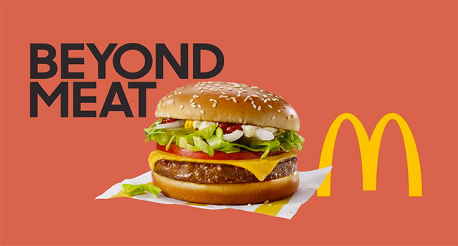
Martedì Reuters ha riferito che il rivale di Beyond Meat, Impossible Foods, non stia più cercando di vincere un accordo con McDonald perché al momento non ha la capacità di rifornire il gigante del fast food.
Le azioni Beyond Meat, che hanno chiuso in rialzo del 12,5% martedì dopo la notizia, sono diminuite dell'1,4% mercoledì.

TEST IN ONTARIO
Il graphic designer Jeff McClinchey non era più stato al ristorante di un McDonald dal 1999. Ma negli ultimi due mesi, McClinchey - un vegetariano - è stato due volte a mangiare il P.L.T.
"Mi è piaciuto. Ha colpito quel fattore nostalgico ", ha detto McClinchey a Reuters mentre faceva shopping in un negozio di fumetti a Londra, in Ontario, il mese scorso.
Un rapporto del quotidiano canadese Financial Post, citando un dirigente di McDonald, affermava che il test avrebbe aiutato l'azienda a determinare chi stava acquistando il sandwich, ma che finora il P.L.T. aveva il nome e la ricetta giusti per funzionare. (Bit.ly/2T2QQG5)
McDonald ha confermato a Reuters che la domanda per l'articolo era più elevata nelle aree urbane e un franchisee con più aree rurali ha optato per la seconda fase del test.
L'Ontario sudoccidentale, in particolare la città di Londra e le aree circostanti, è stata a lungo la "cavia del Canada" per testare nuovi prodotti, ha affermato Gerry McCartney, CEO della Camera di commercio di Londra.
L'area, a circa due ore a sud-ovest di Toronto, ha il perfetto mix demografico come un mercato diversificato ma difficile da conquistare, secondo i locali e gli esperti intervistati da Reuters.
Tradizionalmente una comunità agricola circondata da aree agricole e industriali conservatrici, è vicino agli Stati Uniti e ha un nucleo urbano con più liberali.

Toronto ha una grande università, così come un numero di residenti dall'Europa e da altri paesi, e vanta persino il primo ristorante drive-through vegano fast food 24 ore su 24 del Canada, chiamato Globally Local.
UBS ha dichiarato a dicembre che McDonald potrebbe vendere oltre 250 milioni di P.L.T. panini ogni anno se distribuiva il prodotto nei suoi quasi 14.000 punti vendita negli Stati Uniti, sulla base dei test della banca d'investimento svizzera che mostrava che McDonald vendeva quasi 100 hamburger al giorno in alcuni punti vendita.

